В рамках патриотических мероприятий состоялся Смотр строя и песни для учащихся 3-6 классов. Роль инструкторов выполняли старшеклассники – участники традиционного районного этапа Смотра строя и песни «Аты-баты». Торжественным маршем прошли будущие Защитники Отечества.
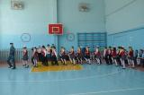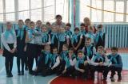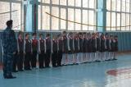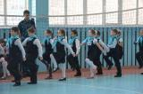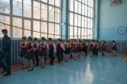
Педагог- организатор С.В. Тищенко

